RELATÓRIO RECEBIMENTO DE ANIMAIS SILVESTRES NO MÊS DE SETEMBRO DO MUNICÍPIO DE CAMPO LIMPO PAULISTA
RG | DATA DE ENTRADA | NOME POPULAR | NOME CIENTÍFICO | MARCAÇÃO | OBSERVAÇÃO
39430 | 08/09/2022 | Gambá-de-orelha-preta | Didelhpis aurita
39431 | 08/09/2022 | Gambá-de-orelha-preta | Didelhpis aurita
39432 | 08/09/2022 | Gambá-de-orelha-preta | Didelhpis aurita
39433 | 08/09/2022 | Gambá-de-orelha-preta | Didelhpis aurita
39434 | 08/09/2022 | Gambá-de-orelha-preta | Didelhpis aurita
39435 | 08/09/2022 | Gambá-de-orelha-preta | Didelhpis aurita
39436 | 08/09/2022 | Gambá-de-orelha-preta | Didelhpis aurita
39437 | 08/09/2022 | Gambá-de-orelha-preta | Didelhpis aurita
39438 | 08/09/2022 | Gambá-de-orelha-preta | Didelhpis aurita
39612 | 14/09/2022 | Rolinha | Columbina talpacoti
39779 | 22/09/2022 | Gambá-de-orelha-preta | Didelphis aurita |  | Neonatos
39780 | 22/09/2022 | Gambá-de-orelha-preta | Didelphis aurita |  | Neonatos
39781 | 22/09/2022 | Gambá-de-orelha-preta | Didelphis aurita |  | Neonatos
39782 | 22/09/2022 | Gambá-de-orelha-preta | Didelphis aurita |  | Neonatos
39783 | 22/09/2022 | Gambá-de-orelha-preta | Didelphis aurita |  | Neonatos
39784 | 22/09/2022 | Gambá-de-orelha-preta | Didelphis aurita |  | Neonatos
39785 | 22/09/2022 | Gambá-de-orelha-preta | Didelphis aurita |  | Neonatos
39809 | 23/09/2022 | Veado-catingueiro | Mazama gouazoubira
39893 | 27/09/2022 | Gambá | Didelphis sp
39894 | 27/09/2022 | Gambá | Didelphis sp
39895 | 27/09/2022 | Gambá | Didelphis sp
39896 | 27/09/2022 | Gambá | Didelphis sp
39943 | 28/09/2022 | Gambá-de-orelha-preta | Didelphis aurita
39944 | 28/09/2022 | Gambá-de-orelha-preta | Didelphis aurita
39945 | 28/09/2022 | Gambá-de-orelha-preta | Didelphis aurita
39946 | 28/09/2022 | Gambá-de-orelha-preta | Didelphis aurita
39947 | 28/09/2022 | Gambá-de-orelha-preta | Didelphis aurita
TOTAL: 27 ANIMAIS

CLASSE | Nº DE ANIMAIS | %
Mamíferos | 26 | 96,29%
Aves | 1 | 3,71%
Répteis | 0 | 0%

Relação de óbitos de animais silvestres proveniente do Município de CAMPO LIMPO PAULISTA.
RG | DATA DE ENTRADA | NOME POPULAR | NOME CIENTÍFICO | DESTINO | DATA DE SAÍDA
39225 | 10/08/2022 | Periquitão-maracanã | Psittacara leucophthalmus | OBITO | 24/09/2022
39226 | 10/08/2022 | Periquitão-maracanã | Psittacara leucophthalmus | OBITO | 19/09/2022
39430 | 08/09/2022 | Gambá-de-orelha-preta | Didelhpis aurita | CHEGOU EM OBITO | 09/09/2022
39431 | 08/09/2022 | Gambá-de-orelha-preta | Didelhpis aurita | OBITO | 16/09/2022
39432 | 08/09/2022 | Gambá-de-orelha-preta | Didelhpis aurita | OBITO | 17/09/2022
39433 | 08/09/2022 | Gambá-de-orelha-preta | Didelhpis aurita | OBITO | 17/09/2022
39434 | 08/09/2022 | Gambá-de-orelha-preta | Didelhpis aurita | OBITO | 14/09/2022
39435 | 08/09/2022 | Gambá-de-orelha-preta | Didelhpis aurita | OBITO | 16/09/2022
39436 | 08/09/2022 | Gambá-de-orelha-preta | Didelhpis aurita | OBITO | 17/09/2022
39437 | 08/09/2022 | Gambá-de-orelha-preta | Didelhpis aurita | OBITO | 16/09/2022
39438 | 08/09/2022 | Gambá-de-orelha-preta | Didelhpis aurita | OBITO | 18/09/2022
39612 | 14/09/2022 | Rolinha | Columbina talpacoti | OBITO | 14/09/2022
39809 | 23/09/2022 | Veado-catingueiro | Mazama gouazoubira | OBITO | 27/09/2022
39893 | 27/09/2022 | Gambá | Didelphis sp | OBITO/EUTANASIA | 27/09/2022
39894 | 27/09/2022 | Gambá | Didelphis sp | OBITO/EUTANASIA | 27/09/2022
39895 | 27/09/2022 | Gambá | Didelphis sp | OBITO/EUTANASIA | 27/09/2022
39896 | 27/09/2022 | Gambá | Didelphis sp | OBITO/EUTANASIA | 27/09/2022
TOTAL: 17 ANIMAIS

Relação de animais silvestres em processo de reabilitação na Associação Mata Ciliar provenientes do Município de CAMPO LIMPO PAULISTA.
RG | DATA DE ENTRADA | NOME POPULAR | NOME CIENTÍFICO
36316 | 03/01/2022 | Pitangol | Spinus magellanicus
36317 | 03/01/2022 | Pitangol | Spinus magellanicus
36318 | 03/01/2022 | Patativa | Sporophila plumbea
36320 | 03/01/2022 | Pixoxó | Sporophila frontalis
36321 | 03/01/2022 | Azulão | Cyanocompsa brissonii
36322 | 03/01/2022 | Galo-da-campina | Paroaria dominicana
36874 | 04/02/2022 | Suindara | Tyto furcata
37328 | 27/02/2022 | Coruja-do-mato | Megascops choliba
37659 | 11/03/2022 | Periquitão-maracanã | Psittacara leucophthalmus
38779 | 27/05/2022 | Sagui-de-tufo-preto | Callithrix penicillata
38989 | 04/07/2022 | Coruja suindara | Tyto furcata
39104 | 22/07/2022 | Teiú | Tupinambis merianae
39223 | 10/08/2022 | Papagaio-verdadeiro | Amazona aestiva
39224 | 10/08/2022 | Papagaio-verdadeiro | Amazona aestiva
39253 | 13/08/2022 | Tiê-preto | Tachyphonus coronatus
39301 | 23/08/2022 | Corujinha-do-mato | Magascops choliba
39779 | 22/09/2022 | Gambá-de-orelha-preta | Didelphis aurita
39780 | 22/09/2022 | Gambá-de-orelha-preta | Didelphis aurita
39781 | 22/09/2022 | Gambá-de-orelha-preta | Didelphis aurita
39782 | 22/09/2022 | Gambá-de-orelha-preta | Didelphis aurita
39783 | 22/09/2022 | Gambá-de-orelha-preta | Didelphis aurita
39784 | 22/09/2022 | Gambá-de-orelha-preta | Didelphis aurita
39785 | 22/09/2022 | Gambá-de-orelha-preta | Didelphis aurita
39943 | 28/09/2022 | Gambá-de-orelha-preta | Didelphis aurita
39944 | 28/09/2022 | Gambá-de-orelha-preta | Didelphis aurita
39945 | 28/09/2022 | Gambá-de-orelha-preta | Didelphis aurita
39946 | 28/09/2022 | Gambá-de-orelha-preta | Didelphis aurita
39947 | 28/09/2022 | Gambá-de-orelha-preta | Didelphis aurita
TOTAL: 28 ANIMAIS

RELATÓRIO FOTOGRÁFICO DE ANIMAIS SILVESTRES NO MÊS DE AGOSTO DO MUNICÍPIO DE – CAMPO LIMPO PAULISTA

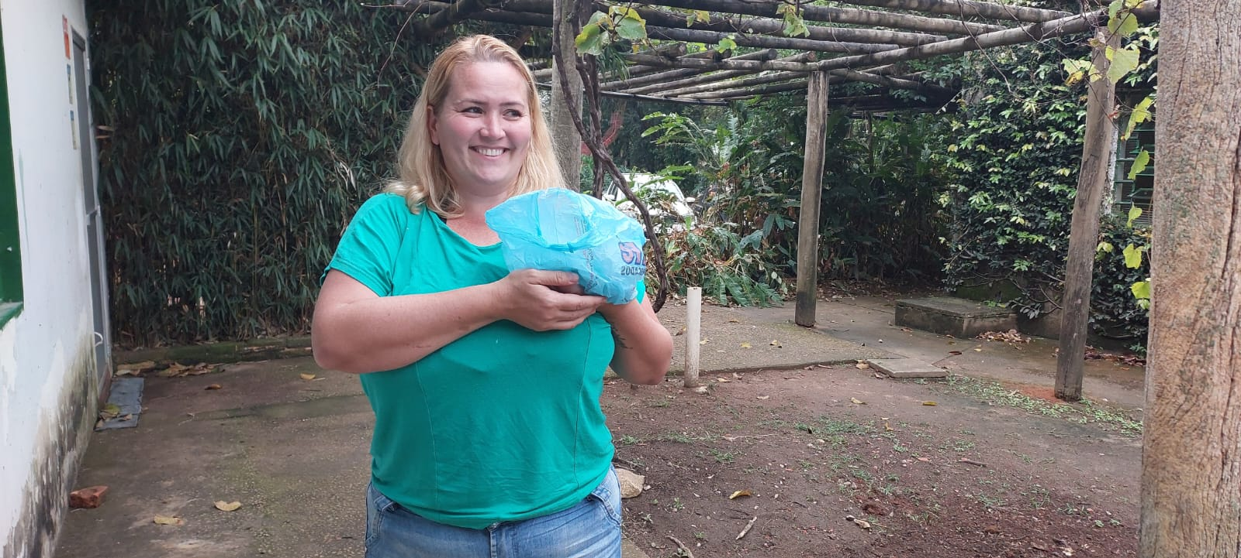
(39779 a 39785) - Gambas órfãos, entregues por munícipe de campo limpo Paulista no dia

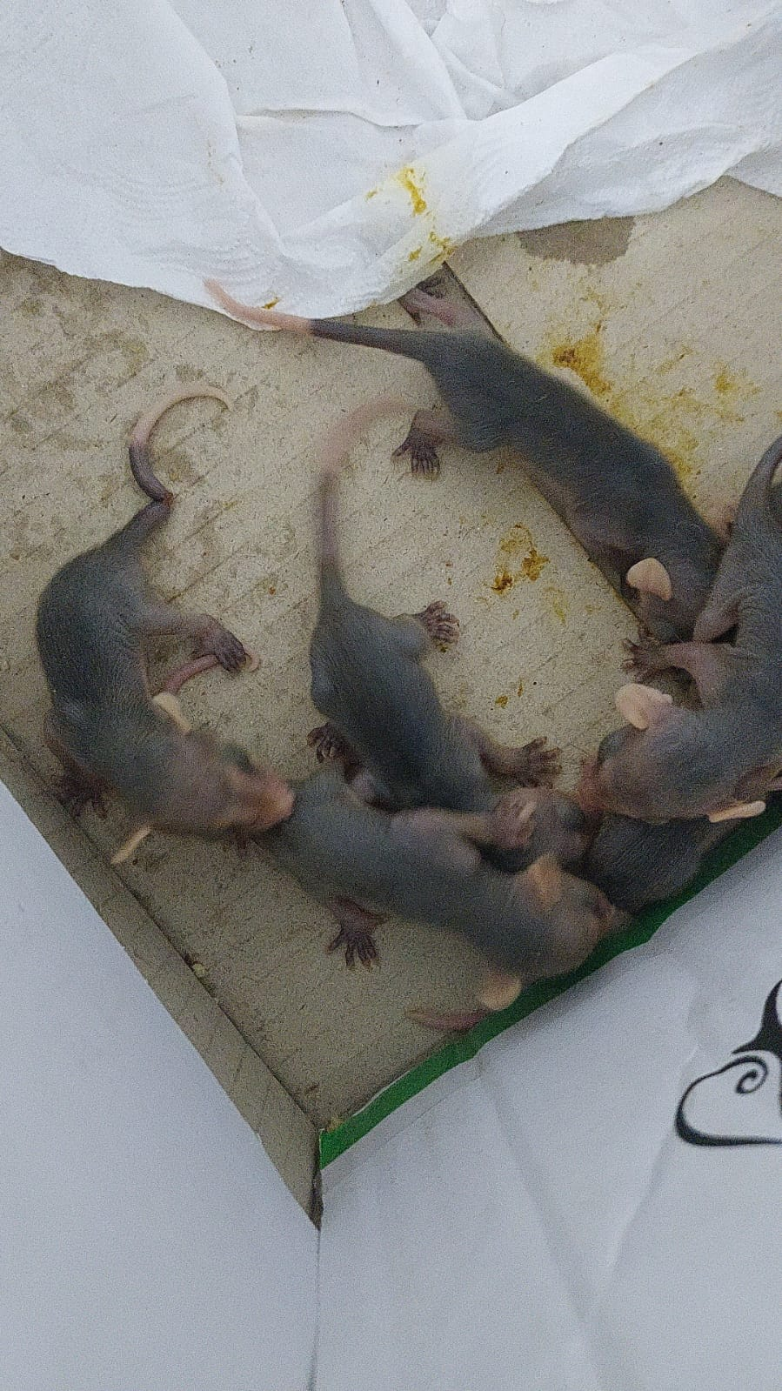
(39779 a 39785) - Gambas órfãos

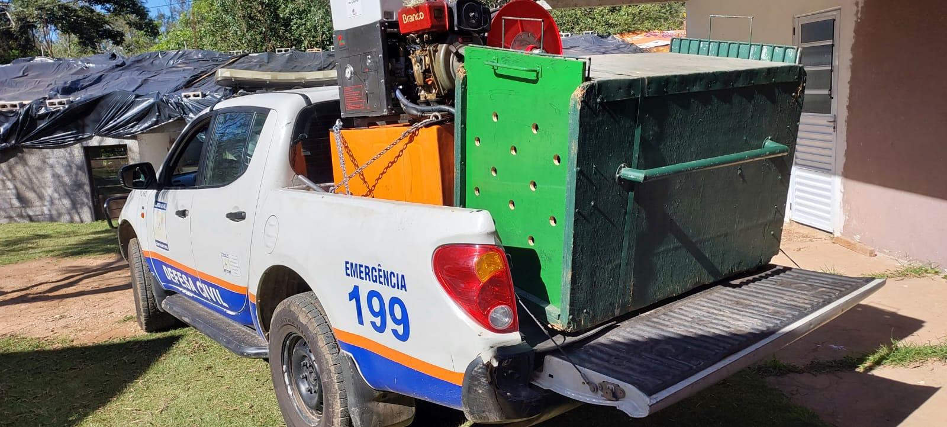
(39809) - Veado catingueiro. Animal resgatado dentro de empresa e
entregue pela Defesa Civil de Campo Limpo no dia 26-09-22.

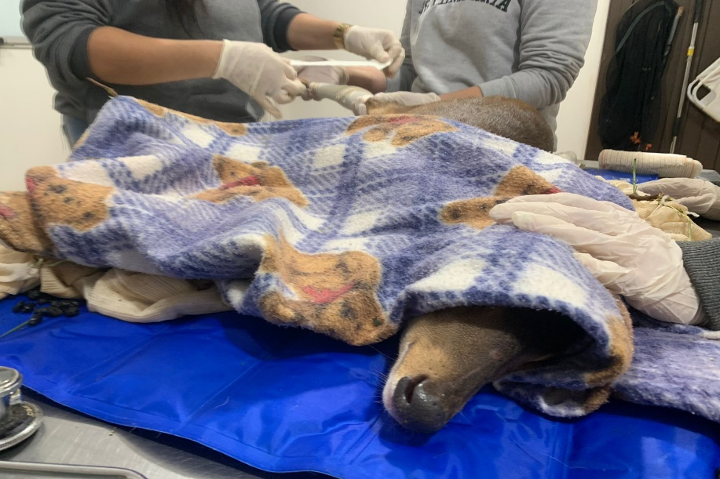
(39809) - Veado catingueiro.

